**Сим­во­лом F обо­зна­че­но одно из ука­зан­ных ниже ло­ги­че­ских вы­ра­же­ний от трех ар­гу­мен­тов: X, Y, Z. Дан фраг­мент таб­ли­цы ис­тин­но­сти вы­ра­же­ния F:**

|  |  |  |  |
| --- | --- | --- | --- |
| X | Y | Z | F |
| 0 | 1 | 1 | 0 |
| 1 | 0 | 0 | 1 |
| 0 | 0 | 1 | 1 |

**Какое вы­ра­же­ние со­от­вет­ству­ет F?**

(X ∨ ¬Y) ∧ Z

(X ∧ ¬Y) ∨ Z

+ (X ∨ ¬Y) ∨ ¬Z

X ∧ ¬Y ∧ ¬Z

**Сим­во­лом F обо­зна­че­но одно из ука­зан­ных ниже ло­ги­че­ских вы­ра­же­ний от трех ар­гу­мен­тов: X, Y, Z. Дан фраг­мент таб­ли­цы ис­тин­но­сти вы­ра­же­ния F:**

|  |  |  |  |
| --- | --- | --- | --- |
| X | Y | Z | F |
| 0 | 0 | 1 | 0 |
| 1 | 1 | 1 | 0 |
| 1 | 0 | 0 | 1 |

**Какое вы­ра­же­ние со­от­вет­ству­ет F?**

¬X ∨ ¬Y ∨ ¬Z

¬Х ∧ ¬Y ∧ Z

X ∧ (Y ∧ ¬Z)

+ (X ∧ ¬Y) ∨ ¬Z

**Сим­во­лом F обо­зна­че­но одно из ука­зан­ных ниже логи­чес­ких вы­ра­же­ний от трёх ар­гу­мен­тов: X, Y, Z. Дан фраг­мент таб­ли­цы ис­тин­но­сти вы­ра­же­ния F:**

|  |  |  |  |
| --- | --- | --- | --- |
| X | Y | Z | F |
| 0 | 1 | 1 | 1 |
| 1 | 0 | 1 | 0 |
| 1 | 1 | 0 | 1 |

**Какое вы­ра­же­ние со­от­вет­ству­ет F?**

+ ¬X ∨ Y ∨ ¬Z

¬(Х ∧ У ∧ Z)

¬Х ∧ ¬Y ∧ Z

¬(Х ∨ Y ∨ Z)

**Сим­во­лом F обо­зна­че­но одно из ука­зан­ных ниже логи­чес­ких вы­ра­же­ний от трёх ар­гу­мен­тов: X, Y, Z. Дан фраг­мент таб­ли­цы ис­тин­но­сти вы­ра­же­ния F:**

|  |  |  |  |
| --- | --- | --- | --- |
| X | Y | Z | F |
| 0 | 1 | 1 | 0 |
| 1 | 0 | 0 | 1 |
| 0 | 0 | 1 | 1 |

**Какое вы­ра­же­ние со­от­вет­ству­ет F?**

(X ∨ ¬Y) ∧ Z

(X ∧ ¬Y) ∨ Z

+ (X ∨ ¬Y) ∨ ¬Z

X ∧ ¬Y ∧ ¬Z

**Сим­во­лом F обо­зна­че­но одно из ука­зан­ных ниже ло­ги­че­ских выра­же­ний от трех ар­гу­мен­тов: X, Y, Z. Дан фраг­мент таб­ли­цы ис­тин­но­сти вы­ра­же­ния F:**

|  |  |  |  |
| --- | --- | --- | --- |
| X | Y | Z | F |
| 1 | 1 | 0 | 0 |
| 1 | 0 | 1 | 0 |
| 0 | 1 | 1 | 0 |

**Какое вы­ра­же­ние со­от­вет­ству­ет F?**

¬X ∨ ¬Y ∨ ¬Z

+ ¬X ∧ ¬Y ∧ ¬Z

X ∧ Y ∧ ¬Z

X ∨ Y ∨ Z

**Сим­во­лом F обо­зна­че­но одно из ука­зан­ных ниже ло­ги­че­ских вы­ра­же­ний от трех ар­гу­мен­тов: X, Y, Z. Дан фраг­мент таб­ли­цы ис­тин­но­сти вы­ра­же­ния F:**

|  |  |  |  |
| --- | --- | --- | --- |
| X | Y | Z | F |
| 1 | 0 | 0 | 0 |
| 0 | 0 | 0 | 1 |
| 1 | 1 | 1 | 0 |

**Какое вы­ра­же­ние со­от­вет­ству­ет F?**

¬X ∨ ¬Y ∨ Z

X ∧ Y ∧ Z

X ∨ Y ∨ Z

+ ¬X ∧ ¬Y ∧ ¬Z

**Сим­во­лом F обо­зна­че­но одно из ука­зан­ных ниже логи­чес­ких вы­ра­же­ний от трёх ар­гу­мен­тов: X, Y, Z. Дан фраг­мент таб­ли­цы ис­тин­но­сти вы­ра­же­ния F:**

|  |  |  |  |
| --- | --- | --- | --- |
| X | Y | Z | F |
| 0 | 0 | 0 | 0 |
| 0 | 1 | 0 | 1 |
| 1 | 1 | 1 | 1 |

**Какое вы­ра­же­ние со­от­вет­ству­ет F?**

+ X ∨ Y ∨ Z

2) X ∧ Y ∧ ¬Z

3) ¬X ∧ Y ∧ ¬Z

4) X ∨ ¬Y ∨ Z

**Сим­во­лом F обо­зна­че­но одно из ука­зан­ных ниже логи­чес­ких вы­ра­же­ний от трёх ар­гу­мен­тов X, Y, Z. Дан фраг­мент таб­ли­цы ис­тин­но­сти вы­ра­же­ния F:**

|  |  |  |  |
| --- | --- | --- | --- |
| X | Y | Z | F |
| 0 | 0 | 1 | 1 |
| 0 | 1 | 0 | 0 |
| 1 | 0 | 0 | 1 |

**Какое вы­ра­же­ние со­от­вет­ству­ет F?**

X ∨ Y ∨ Z

X ∨ ¬Y ∧ ¬Z

+ X ∨ ¬Y ∨ Z

¬X ∧ Y ∧ ¬Z

**Сим­во­лом F обо­зна­че­но одно из ука­зан­ных ниже логи­чес­ких вы­ра­же­ний от трёх ар­гу­мен­тов: X, Y, Z. Дан фраг­мент таб­ли­цы ис­тин­но­сти вы­ра­же­ния F:**

|  |  |  |  |
| --- | --- | --- | --- |
| X | Y | Z | F |
| 0 | 1 | 1 | 1 |
| 0 | 1 | 0 | 1 |
| 0 | 0 | 1 | 1 |

**Какое вы­ра­же­ние со­от­вет­ству­ет F?**

¬X ∧ Y ∧ Z

X ∨ ¬Y ∨ Z

+ ¬X ∨ Y ∨ ¬Z

¬X ∧ Y ∧ ¬Z

**Сим­во­лом F обо­зна­че­но одно из ука­зан­ных ниже логи­чес­ких вы­ра­же­ний от трёх ар­гу­мен­тов X, Y, Z. Дан фраг­мент таб­ли­цы ис­тин­но­сти вы­ра­же­ния F:**

|  |  |  |  |
| --- | --- | --- | --- |
| X | Y | Z | F |
| 1 | 1 | 1 | 0 |
| 0 | 1 | 0 | 1 |
| 0 | 0 | 0 | 1 |

**Какое вы­ра­же­ние со­от­вет­ству­ет F?**

X ∨ Y ∨ Z

+ ¬X ∨ ¬Y ∨ ¬Z

X ∧ ¬Y ∧ Z

¬X ∧ ¬Y ∧ ¬Z

**Сим­во­лом F обо­зна­че­но одно из ука­зан­ных ниже логи­чес­ких вы­ра­же­ний от трёх ар­гу­мен­тов: X, Y, Z. Дан фраг­мент таб­ли­цы ис­тин­но­сти вы­ра­же­ния F:**

|  |  |  |  |
| --- | --- | --- | --- |
| X | Y | Z | F |
| 0 | 1 | 1 | 0 |
| 1 | 1 | 0 | 1 |
| 1 | 1 | 1 | 0 |

**Какое вы­ра­же­ние со­от­вет­ству­ет F?**

¬X ∧ Y ∧ Z

¬X ∨ Y ∨ ¬Z

+ X ∧ Y ∧ ¬Z

¬X ∨ ¬Y ∨ Z

**Сим­во­лом F обо­зна­че­но одно из ука­зан­ных ниже ло­ги­че­ских вы­ра­же­ний от трех ар­гу­мен­тов: X, Y, Z. Дан фраг­мент таб­ли­цы ис­тин­но­сти вы­ра­же­ния F:**

|  |  |  |  |
| --- | --- | --- | --- |
| X | Y | Z | F |
| 0 | 0 | 1 | 1 |
| 0 | 1 | 0 | 0 |
| 1 | 0 | 0 | 1 |

**Какое вы­ра­же­ние со­от­вет­ству­ет F?**

X ∨ Y ∨ Z

Х ∧ ¬Y ∧ ¬Z

+ X ∨ ¬Y ∨ Z

¬X ∧ Y ∧ ¬Z

**Сим­во­лом F обо­зна­че­но одно из ука­зан­ных ниже ло­ги­че­ских вы­ра­же­ний от трех ар­гу­мен­тов: X, Y, Z. Дан фраг­мент таб­ли­цы ис­тин­но­сти вы­ра­же­ния F:**

|  |  |  |  |
| --- | --- | --- | --- |
| X | Y | Z | F |
| 0 | 1 | 0 | 1 |
| 1 | 0 | 1 | 0 |
| 1 | 1 | 0 | 0 |

**Какое вы­ра­же­ние со­от­вет­ству­ет F?**

+ ¬X ∧ Y ∧ ¬Z

X ∨ ¬Y ∨ Z

X ∧ ¬Y ∧ Z

¬Х ∨ Y ∨ ¬Z

**Сим­во­лом F обо­зна­че­но одно из ука­зан­ных ниже ло­ги­че­ских вы­ра­же­ний от трех ар­гу­мен­тов: X, Y, Z. Дан фраг­мент таб­ли­цы ис­тин­но­сти вы­ра­же­ния F:**

|  |  |  |  |
| --- | --- | --- | --- |
| X | Y | Z | F |
| 0 | 0 | 0 | 0 |
| 0 | 1 | 0 | 1 |
| 1 | 1 | 1 | 1 |

**Какое вы­ра­же­ние со­от­вет­ству­ет F?**

+ X ∨ Y ∨ Z

X ∧ Y ∧ ¬Z

¬X ∧ Y ∧ ¬Z

X ∨ ¬Y ∨ Z

**Для ка­ко­го имени ложно вы­ска­зы­ва­ние:**

**(Пер­вая буква глас­ная) \/ (Четвёртая буква со­глас­ная)?**

Пётр

Алек­сей

+ На­та­лья

Елена

**Какое из при­ведённых имен удо­вле­тво­ря­ет ло­ги­че­ско­му усло­вию:**

**(Пер­вая буква глас­ная) ∧ ((Четвёртая буква со­глас­ная) ∨ (B слове че­ты­ре буквы))?**

Сер­гей

Вадим

Антон

+ Илья

**Какое из при­ведённых имён удо­вле­тво­ря­ет ло­ги­че­ско­му усло­вию:**

**(вто­рая буква глас­ная)/\ (по­след­няя буква со­глас­ная)?**

АЛЕК­СЕЙ

+ ПАВЕЛ

КСЕ­НИЯ

МА­РИ­НА

**Какое из при­ведённых на­зва­ний жи­вот­ных удо­вле­тво­ря­ет ло­ги­че­ско­му усло­вию:**

**В слове пять букв/\Четвёртая буква глас­ная?**

Зебра

Слон

+ Кабан

Олень

**Какая из при­ве­ден­ных марок ав­то­мо­би­лей не удо­вле­тво­ря­ет сле­дую­щему ло­ги­че­ско­му усло­вию:**

**(пред­по­след­няя буква со­глас­ная) ∨ ((пер­вая буква со­глас­ная) ∧ (в на­зва­нии нет буквы «д»))**?

Форд

Моск­вич

Ауди

+ Мер­се­дес

**Для ка­ко­го сим­воль­но­го на­бо­ра ис­тин­но выска­зы­ва­ние:**

**Вто­рая буква со­глас­ная /\ (В слове 3 глас­ных буквы \/ Пер­вая буква со­глас­ная)?**

АБ­БЕЖК

КА­И­Е­ЖЖ

ЖА­Б­ВЕИ

+ ИК­КРОЕ

**Для ка­ко­го сим­воль­но­го на­бо­ра ис­тин­но вы­ска­зы­ва­ние:**

**Вто­рая буква со­глас­ная /\ (В слове 3 глас­ных буквы \/ Пер­вая буква со­глас­ная) ?**

УББО­ШТ

ТУ­И­О­ШШ

ШУБ­ВОИ

+ ИТ­ТРАО

**Укажите, какое логическое выражение равносильно выражению **



+





**Определите, истинно или ложно составное суждение:**

**«Число 36 делится на 6 или на 8»:**

+истинно

ложно

нельзя определить истинность или ложность

не является суждением

**Какой логической операции соответствует таблица истинности?**

|  |  |  |
| --- | --- | --- |
| $$a$$ | *b* | $$a?b$$ |
| 0 | 0 | 0 |
| 0 | 1 | 0 |
| 1 | 0 | 0 |
| 1 | 1 | 1 |

дизъюнкции

+конъюнкции

эквивалентности

инверсии

импликации

**Высказывание: «Следующее предложение истинно. Предыдущее предложение ложно»:**

истинно

ложно

+не имеет решения в бинарной логике

**Расставить в порядке убывания старшинство приведенных логических операций:**

**1. Дизъюнкция 2. Конъюнкция 3. Отрицание**

132

213

+321

213

**В чем смысл двойного отрицания?**

если истинно  А или  В, но В не выполнено, то должно выполняться А

+двойное отрицание логической переменной исключает её отрицание

истинно либо суждение, либо его отрицание

из двух противоречивых суждений одно истинно

**В алгебре логики существует следующий приоритет логических операций:**

конъюнкция, дизъюнкция, инверсия

+действия в скобках, инверсия, конъюнкция, дизъюнкция

дизъюнкция, конъюнкция, инверсия

все операции выполняются слева направо в порядке следования

**Установите, какое из следующих предложений НЕ является логическим высказыванием.**

Солнце есть спутник Земли.

+Музыка Баха слишком сложна.

В романе Л.Н.Толстого «Война и мир» 3432536 слов.

Город Санкт-Петербург расположен на Неве.

**Чему равно значение логического выражения ?**

+1

0

10

2

**Определите истинность составного высказывания**

**"(2 х 2 = 4 и 3 х 3 = 10) или (2 х 2 = 5 и 3 х 3 = 9)"**

+ложно

истинно

не ложно и не истинно

не ложно

**Тождественно ложной является функция…**



+





**Даны высказывания:**

**А = «Петя едет в автобусе»**

**В = «Петя читает книгу»**

**С = «Петя насвистывает»**

**Какое высказывание соответствует логическому выражению ?**

+Петя, не насвистывая, едет в автобусе и читает книгу

Петя, насвистывая, едет в автобусе или читает книгу

Петя едет в автобусе, читая книгу, или насвистывает

Петя едет в автобусе или, не насвистывая, читает книгу

**Среди следующих высказываний выберите тождественно ложное:**



+



**Среди следующих высказываний выберите тождественно истинное:**





+

**Среди следующих высказываний выберите тождественно истинное:**





+

нет верного ответа

**Среди следующих высказываний выберите тождественно ложное:**









+







**Для ка­ко­го из приведённых зна­че­ний числа *X* ис­тин­но высказывание:**

**НЕ** (*X* < 6) **И** (*X* < 7)?

1) 5

+2) 6

3) 7

4) 8

**Для ка­ко­го из приведённых зна­че­ний числа *X* ис­тин­но высказывание:**

(*X* < 8) **И** **НЕ** (*X* < 7)?

1) 9

2) 8

+3) 7

4) 6

**Для ка­ко­го из приведённых зна­че­ний числа *X* ис­тин­но высказывание:**

**НЕ**(*X* > 5) **И** (*X* > 4)?

1) 4

2) 5

3) 6

4) 7

**Для ка­ко­го из приведённых зна­че­ний числа *X* ис­тин­но высказывание:**

(*X* < 7) **И** **НЕ** (*X* < 6)?

1) 4

2) 5

+3) 6

4) 7

**Для ка­ко­го из приведённых чисел ис­тин­но высказывание:**

**НЕ** (число < 100) **И** **НЕ** (число чётное)?

+1) 123

2) 106

3) 37

4) 8

**Для ка­ко­го из приведённых чисел ис­тин­но высказывание**:

(число < 100) **И** **НЕ** (число чётное)?

1) 156

2) 105

+3) 23

4) 10

**Для ка­ко­го из приведённых чисел ис­тин­но высказывание:**

(число <75) **И** **НЕ** (число чётное)?

1) 46

+2) 53

3) 80

4) 99

**Для ка­ко­го из приведённых чисел ис­тин­но высказывание:**

**НЕ** (число > 10) **И** (число нечётное)?

1) 22

2) 13

+3) 9

4) 6

**Для ка­ко­го из дан­ных слов ис­тин­но высказывание:**

**НЕ** (третья буква гласная) **И** **НЕ** (последняя согласная)?

1) слива

2) инжир

3) ананас

+4) киви

**Для ка­ко­го из приведённых чисел ложно высказывание:**

**НЕ** (число > 50) **ИЛИ** (число чётное)?

+1) 123

2) 56

3) 9

4) 8

**Для ка­ко­го из приведённых на­зва­ний ложно высказывание:**

(Количество букв чётное) **ИЛИ** (Последняя буква гласная)?

1) Москва

2) Омск

3) Дубна

+4) Новокузнецк

**Для ка­ко­го из приведённых на­зва­ний ложно высказывание:**

**НЕ** (Количество букв чётное) **ИЛИ** (Первая буква согласная)?

+1) Омск

2) Иваново

3) Москва

4) Кировск

**Для ка­ко­го из дан­ных слов ис­тин­но высказывание:**

**НЕ** (есть шипящие) **И** **НЕ** (оканчивается на гласную)?

Ши­пя­щие звуки — это [ж], [ш], [ч'], [щ'].

+1) любовь

2) отвращение

3) забота

4) отчуждённость

**Ниже в таб­лич­ной форме пред­став­лен фраг­мент базы дан­ных. Сколько за­пи­сей в дан­ном фраг­мен­те удо­вле­тво­ря­ют усло­вию. В от­ве­те ука­жи­те одно число — искомое ко­ли­че­ство записей.**

(Категория по­ез­да = «скорый») **ИЛИ** (Вокзал = «Павелецкий»)?

|  |  |  |  |
| --- | --- | --- | --- |
| **Пункт назначения** | **Категория поезда** | **Время в пути** | **Вокзал** |
| Рига | скорый | 15:45 | Рижский |
| Ростов | фирменный | 17:36 | Казанский |
| Самара | фирменный | 14:20 | Казанский |
| Самара | скорый | 17:40 | Казанский |
| Самара | скорый | 15:56 | Казанский |
| Самара | скорый | 15:56 | Павелецкий |
| Самара | фирменный | 23:14 | Курский |
| Санкт-Петербург | скорый | 8:00 | Ленинградский |
| Санкт-Петербург | скорый | 4:00 | Ленинградский |
| Саратов | скорый | 14:57 | Павелецкий |
| Саратов | пассажирский | 15:58 | Павелецкий |
| Саратов | скорый | 15:30 | Павелецкий |

**Ответ: 9**

**Ниже в таб­лич­ной форме пред­став­лен фраг­мент базы дан­ных. Сколько за­пи­сей в дан­ном фраг­мен­те удо­вле­тво­ря­ют усло­вию. В от­ве­те ука­жи­те одно число — искомое ко­ли­че­ство записей.**

(Категория по­ез­да = «скорый») **И** (Время в пути > 40:00)?

|  |  |  |  |
| --- | --- | --- | --- |
| **Пункт назначения** | **Категория поезда** | **Время в пути** | **Вокзал** |
| Балаково | скорый | 20:22 | Павелецкий |
| Бийск | скорый | 61:11 | Казанский |
| Бишкек | скорый | 121:20 | Казанский |
| Благовещенск | пассажирский | 142:06 | Ярославский |
| Брест | скорый | 14:19 | Белорусский |
| Валуйки | фирменный | 14:57 | Курский |
| Варна | скорый | 47:54 | Киевский |
| Волгоград | скорый | 18:50 | Павелецкий |
| Волгоград | скорый | 24:50 | Курский |
| Воркута | пассажирский | 48:19 | Ярославский |
| Воркута | пассажирский | 48:19 | Ярославский |
| Гродно | скорый | 16:34 | Белорусский |

**Ответ 3**

**Ниже в таб­лич­ной форме пред­став­лен фраг­мент базы дан­ных. Сколько за­пи­сей в дан­ном фраг­мен­те удо­вле­тво­ря­ют усло­вию. В от­ве­те ука­жи­те одно число — искомое ко­ли­че­ство записей.**

Наличие ат­мо­сфе­ры = «Очень плотн.») **И** (Средний радиус, км > 10000)?

|  |  |  |  |
| --- | --- | --- | --- |
| **Название планеты** | **скорость,**  **км/с** | **радиус, км** | **Наличие атмосферы** |
| Меркурий | 47,9 | 2440 | Следы |
| Венера | 35,0 | 6050 | Очень плотн. |
| Земля | 29,8 | 6371 | Плотная |
| Марс | 24,1 | 3397 | Разреженная |
| Юпитер | 13,1 | 69900 | Очень плотн. |
| Сатурн | 9,6 | 58000 | Очень плотн. |
| Уран | 6,8 | 25400 | Очень плотн. |
| Нептун | 5,4 | 24300 | Очень плотн. |
| Плутон | 4,7 | 1140 | Очень плотн. |

**Ответ 4**

**Ниже в таб­лич­ной форме пред­став­лен фраг­мент базы дан­ных. Сколько за­пи­сей в дан­ном фраг­мен­те удо­вле­тво­ря­ют усло­вию. В от­ве­те ука­жи­те одно число — искомое ко­ли­че­ство записей.**

(Очки за пер­вый этап > 2) **ИЛИ** (Скорость про­хож­де­ния = «Быстро»)?

|  |  |  |  |
| --- | --- | --- | --- |
| **Команда** | **за пер­вый этап** | **Очки за вто­рой этап** | **Скорость** |
| А | 3 | 2 | Быстро |
| Б | 4 | 3 | Медленно |
| В | 5 | 1 | Средне |
| Г | 2 | 2 | Средне |
| Д | 6 | 1 | Медленно |
| Е | 2 | 3 | Быстро |
| Ё | 1 | 1 | Средне |
| Ж | 6 | 2 | Средне |
| З | 4 | 0 | Быстро |

**Ответ 7**

**Ниже в таб­лич­ной форме пред­став­лен фраг­мент базы дан­ных. Сколько за­пи­сей в дан­ном фраг­мен­те удо­вле­тво­ря­ют усло­вию. В от­ве­те ука­жи­те одно число — искомое ко­ли­че­ство записей.**

(Очки ко­ман­ды «Помидор» < 2) **И** (Победитель = «Звёздочка»)?

|  |  |  |  |
| --- | --- | --- | --- |
| **Дата матча** | **Очки ко­ман­ды**  **«Звёздочка»** | **Очки ко­ман­ды**  **«Помидор»** | **Победитель** |
| 18.11.12 | 2 | 1 | «Звёздочка» |
| 19.11.12 | 3 | 4 | «Помидор» |
| 20.11.12 | 3 | 1 | «Звёздочка» |
| 21.11.12 | 2 | 1 | «Звёздочка» |
| 22.11.12 | 1 | 2 | «Помидор» |
| 23.11.12 | 2 | 1 | «Звёздочка» |
| 24.11.12 | 0 | 2 | «Помидор» |
| 25.11.12 | 2 | 3 | «Помидор» |
| 26.11.12 | 1 | 0 | «Звёздочка» |

**Ответ 5**

**Ниже в таб­лич­ной форме пред­став­лен фраг­мент базы дан­ных. Сколько за­пи­сей в дан­ном фраг­мен­те удо­вле­тво­ря­ют усло­вию. В от­ве­те ука­жи­те одно число — искомое ко­ли­че­ство записей.**

**(Температура (°С) > 15 ) ИЛИ (Давление (мм рт. ст.) > 747)?**

|  |  |  |  |  |
| --- | --- | --- | --- | --- |
| **Дата** | **Температура** | **Давление** | **Ветер** | **Осадки** |
| 01.05.2010 | 17 | 754 | 9 | нет |
| 02.05.2010 | 16 | 752 | 11 | нет |
| 03.05.2010 | 14 | 749 | 15 | нет |
| 04.05.2010 | 14 | 747 | 17 | дождь |
| 05.05.2010 | 15 | 745 | 14 | дождь |
| 06.05.2010 | 13 | 750 | 13 | дождь |
| 07.05.2010 | 12 | 751 | 8 | нет |
| 08.05.2010 | 15 | 749 | 5 | нет |

**Ответ 6**

**Ниже в таб­лич­ной форме пред­став­лен фраг­мент базы дан­ных. Сколько за­пи­сей в дан­ном фраг­мен­те удо­вле­тво­ря­ют усло­вию. В от­ве­те ука­жи­те одно число — искомое ко­ли­че­ство записей.**

(Высота над уров­нем моря (в метрах) < 5000) И (Часть света = «Северная Америка») ИЛИ (Местоположение = «Перу»)?

|  |  |  |  |
| --- | --- | --- | --- |
| **Название** | **Высота над уров­нем моря  (в метрах)** | **Местоположение** | **Часть света** |
| Мауна-Лоа | 4 170 | Гавайские о-ва | Австралия и Океания |
| Ключевская Сопка | 4 750 | п-ов Камчатка | Азия |
| Эрджияс | 3 916 | Анатолийское плоскогорье | Азия |
| Керинчи | 3 800 | о. Суматра | Азия |
| Фудзияма | 3 776 | о. Хонсю | Азия |
| Семеру | 3 676 | о. Ява | Азия |
| Ичинская Сопка | 3 621 | п-ов Камчатка | Азия |
| Килиманджаро | 5 895 | Танзания | Африка |
| Меру | 4 565 | Танзания | Африка |
| Карисимби | 4 507 | горы Вирунга | Африка |
| Камерун | 4 070 | Камерун | Африка |
| Тейде | 3 718 | о. Тенерифе | Африка |
| Орисаба | 5 747 | Мексика | Северная Америка |
| Попокатепель | 5 452 | Мексика | Северная Америка |
| Сан форд | 4 949 | Аляска | Северная Америка |
| Рейнир | 4 392 | Каскадные горы | Северная Америка |
| Шаста | 4 317 | Каскадные горы | Северная Америка |
| Тахумулько | 4 220 | Гватемала | Северная Америка |
| Льюльяйльяко | 6 723 | Чили - Аргентина | Южная Америка |
| Сахама | 6 520 | Боливия | Южная Америка |
| Коропуна | 6 425 | Перу | Южная Америка |
| Сан-Педро | 6 154 | Чили | Южная Америка |
| Котопахи | 5 897 | Эквадор | Южная Америка |
| Руис | 5 400 | Колумбия | Южная Америка |

**Ответ 5**

**Ниже в таб­лич­ной форме пред­став­лен фраг­мент базы дан­ных. Сколько за­пи­сей в дан­ном фраг­мен­те удо­вле­тво­ря­ют усло­вию. В от­ве­те ука­жи­те одно число — искомое ко­ли­че­ство записей.**

**НЕ (Осадки = «дождь») и НЕ (Температура воздуха, °С < 10)?**

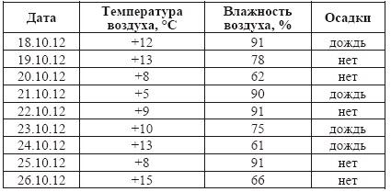

**Ответ 2**

**Ниже в таб­лич­ной форме пред­став­лен фраг­мент базы дан­ных. Сколько за­пи­сей в дан­ном фраг­мен­те удо­вле­тво­ря­ют усло­вию. В от­ве­те ука­жи­те одно число — искомое ко­ли­че­ство записей.**

**(Осадки = «дождь») ИЛИ НЕ (Влажность воздуха, °С < 70)?**



**Ответ 7**

**Ниже в табличной форме представлен фрагмент базы данных:**

|  |  |  |  |  |  |
| --- | --- | --- | --- | --- | --- |
| **№** | **Страна** | **Столица** | **Площадь, тыс. км2** | **Численность населения, тысяч чел.** | **Часть света** |
| 1. | Бельгия | Брюссель | 30,5 | 10289 | Европа |
| 2. | Бурунди | Бужумбура | 27,8 | 6096 | Африка |
| 3. | Гаити | Порт-о-Пренс | 27,8 | 7528 | Северная Америка |
| 4. | Дания | Копенгаген | 43,1 | 5384 | Европа |
| 5. | Джибути | Джибути | 22,0 | 0,457 | Африка |
| 6. | Доминиканская Республика | Санто-Доминго | 48,7 | 8716 | Северная Америка |
| 7. | Израиль | Тель-Авив | 20,8 | 6116 | Азия |
| 8. | Коста-Рика | Сан-Хосе | 51,1 | 3896 | Северная Америка |
| 9. | Лесото | Масеру | 30,4 | 1862 | Африка |
| 10. | Македония | Скопье | 25,3 | 2063 | Европа |
| 11. | Руанда | Кигали | 26,4 | 7810 | Африка |
| 12. | Сальвадор | Сан-Сальвадор | 21,0 | 6470 | Северная Америка |

**Сколько записей в данном фрагменте удовлетворяют условию:**

((Площадь, тыс.км2 > 30) И (Численность населения, тысяч чел. > 5000)) И (Часть света = Европа)?

**Ответ: 2.**

**Ниже приведены фрагменты таблиц базы данных победителей городских предметных олимпиад:**

|  |  |  |  |  |  |  |  |  |  |  |  |  |  |  |  |  |  |  |  |  |  |  |  |  |  |  |  |  |  |  |  |  |  |  |  |  |  |  |  |  |  |  |  |  |  |  |  |  |  |  |  |
| --- | --- | --- | --- | --- | --- | --- | --- | --- | --- | --- | --- | --- | --- | --- | --- | --- | --- | --- | --- | --- | --- | --- | --- | --- | --- | --- | --- | --- | --- | --- | --- | --- | --- | --- | --- | --- | --- | --- | --- | --- | --- | --- | --- | --- | --- | --- | --- | --- | --- | --- | --- |
| |  |  | | --- | --- | | **Школа** | **Фамилия** | | № 10 | Иванов | | № 10 | Петров | | № 10 | Сидоров | | № 50 | Кошкин | | № 150 | Ложкин | | № 150 | Ножкин | | № 200 | Тарелкин | | № 200 | Мискин | | № 250 | Чашкин | | |  |  |  | | --- | --- | --- | | **Фамилия** | **Предмет** | **Диплом** | | Иванов | физика | I степени | | Мискин | математика | III степени | | Сидоров | физика | II степени | | Кошкин | история | I степени | | Ложкин | физика | II степени | | Ножкин | история | I степени | | Тарелкин | физика | III степени | | Петров | история | I степени | | Мискин | физика | I степени | |

**Сколько дипломов I степени получили ученики 10-й школы?**

**Ответ 2**

Между четырьмя местными аэропортами — **ВОСТОРГ, ЗАРЯ, ОЗЕРНЫЙ и ГОРКА** — ежедневно выполняются авиарейсы.

В таблице приведен фрагмент расписания перелетов между ними. Путешественник оказался в аэропорту **ВОСТОРГ** в полночь (00:00). Определите самое раннее время, когда он может попасть в аэропорт **ГОРКА**.

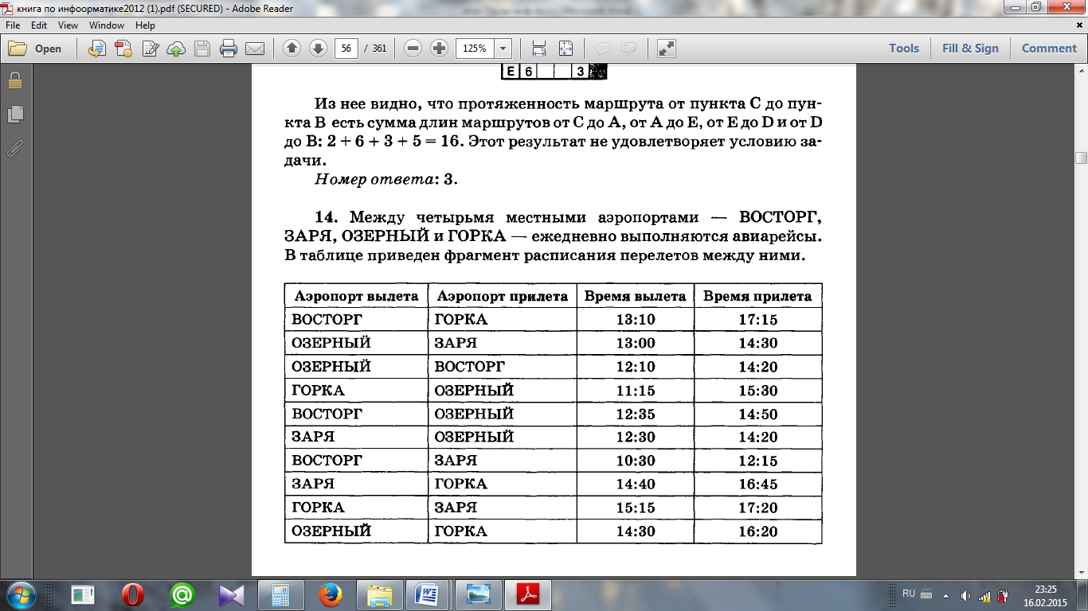

1. **13:10**
2. **16:20**
3. **16:45**
4. **17:15**

**Ответ 2**

Между четырьмя местными аэропортами: **НОЯБРЬ, ОСТРОВ, СИНЕЕ и ЕЛКИНО**, ежедневно выполняются авиарейсы. Приведён фрагмент расписания перелётов между ними:

Аэропорт вылета Аэропорт прилета Время вылета Время прилета

НОЯБРЬ СИНЕЕ 07:30 09:50

ОСТРОВ НОЯБРЬ 08:15 10:35

ЕЛКИНО СИНЕЕ 11:35 13:25

СИНЕЕ НОЯБРЬ 12:10 14:30

НОЯБРЬ ОСТРОВ 12:30 14:30

ОСТРОВ ЕЛКИНО 14:10 16:20

НОЯБРЬ ЕЛКИНО 15:15 16:45

СИНЕЕ ЕЛКИНО 14:20 16:30

ЕЛКИНО НОЯБРЬ 17:40 19:10

ЕЛКИНО ОСТРОВ 18:40 20:45

Путешественники оказался в аэропорту **СИНЕЕ** в полночь (00:00).

Определите самое ранее время, когда он может попасть в аэропорт **ОСТРОВ.**

12:10 14:30 16:45 +20:45

**Путешественник пришел в 08:00 на автостанцию поселка ЛИСЬЕ и увидел следующее расписание автобусов:**

|  |  |  |  |
| --- | --- | --- | --- |
| *Отправление из:* | *Прибытие в:* | *Время отправления:* | *Время прибытия :* |
| *ЛИСЬЕ* | *ЗАЙЦЕВО* | *07:50* | *09:05* |
| *СОБОЛЕВО* | *ЛИСЬЕ* | *08:55* | *10:05* |
| *ЕЖОВО* | *ЛИСЬЕ* | *09:05* | *10:15* |
| *ЗАЙЦЕВО* | *ЕЖОВО* | *10:00* | *11:10* |
| *ЛИСЬЕ* | *СОБОЛЕВО* | *10:15* | *11:30* |
| *ЛИСЬЕ* | *ЕЖОВО* | *10:45* | *12:00* |
| *ЗАЙЦЕВО* | *ЛИСЬЕ* | *11:05* | *12:15* |
| *СОБОЛЕВО* | *ЗАЙЦЕВО* | *11:10* | *12:25* |
| *ЕЖОВО* | *ЗАЙЦЕВО* | *12:15* | *13:25* |
| *ЗАЙЦЕВО* | *СОБОЛЕВО* | *12:45* | *13:55* |

**Определите самое раннее время, когда путешественник сможет оказаться в пункте ЕЖОВО согласно этому расписанию.**

**09:05 10:15 11:10 +12:00**

**Путешественник пришел в 08:00 на автостанцию поселка ЛЕСНОЕ и увидел следующее расписание автобусов.**

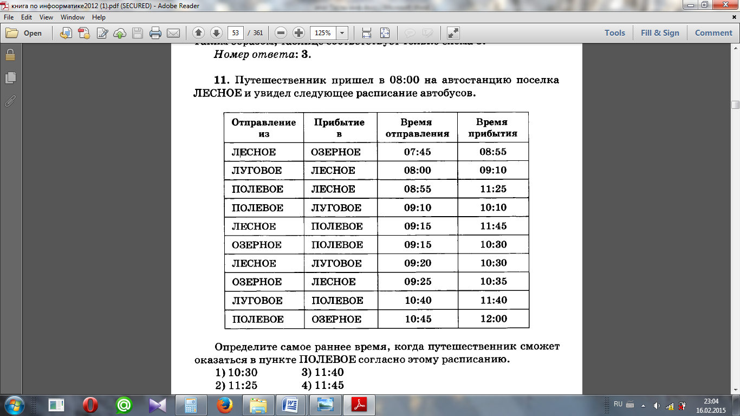

**Определите самое раннее время, когда путешественник сможет оказаться в пункте ПОЛЕВОЕ согласно этому расписанию.**

**10:30 11:25 +11:40 11:45**

**Путешественник пришел в 08:00 на автостанцию поселка КАЛИНИНО и увидел следующее расписание автобусов. Определите самое раннее время, когда путешественник сможет оказаться в пункте РАКИТИНО согласно этому расписанию.**

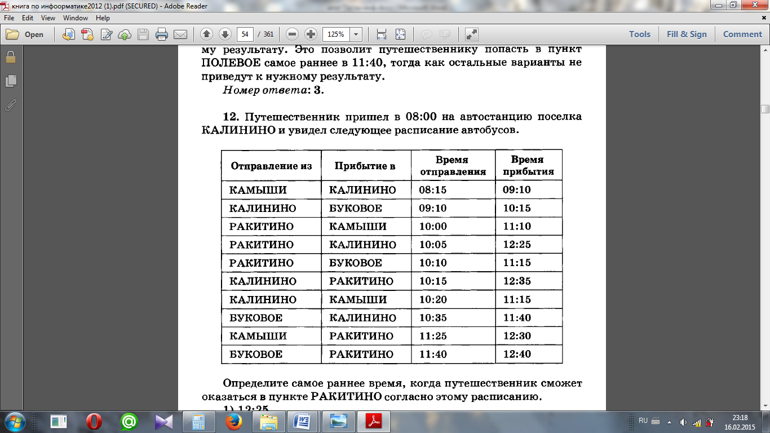

**12:25 +12:30 12:35 12:40**

**Между четырьмя местными аэропортами — ВОСТОРГ, ЗАРЯ, ОЗЕРНЫЙ и ГОРКА — ежедневно выполняются авиарейсы. В таблице приведен фрагмент расписания перелетов между ними. Путешественник оказался в аэропорту ВОСТОРГ в полночь (00:00). Определите самое раннее время, когда он может попасть в аэропорт ГОРКА.**



**13:10 +16:20 16:45 17:15**